DATA KERJASAMA MEDIA MASSA HARIAN 2018

NO | NAMA MEDIA | KONTRIBUTOR | JENIS MEDIA | NO. TELEPON DIREKSI | NAMA DIREKSI/ PENANGGUNGJAWAB | NO. REKENING REDAKSI | DATA PERIJINAN |  |  | FOTO WARTAWAN
 |  |  |  |  |  |  | NO. AKTA PENDIRIAN | NO. KEP MENTERI HUKUM DAN HAM | NPWP PERUSAHAAN
1. | HARIAN BANGSA | IMRON | HARIAN | 0318202272 | E. M. MAS UD ADNAN | 0092532828 a/n HARIAN BANGSA KORAN BIRO LMJ (BANK JATIM) | NO. 143 | AHU-96909.AH.01.01.TAHUN 2008  PT. DUTA BANGSA INTERMEDIA PERS | 01.681.513.6.609.000 | 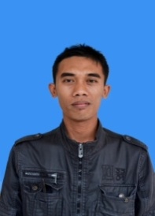
2. | MEMO X | ACHMADI | HARIAN | (0341) 570797 | PRAYOGI PANGESTU | 0041076488 a/n MEMONTUM TUNG SEJAHTERA PT (BANK JATIM) | NO. 01 | AHU-0020563.AH.01.02.TAHUN 2016  PT. MEMONTUM TUNG SEJAHTERA | 73.707.880.8-652.000 | 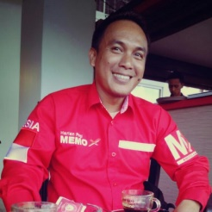
3. | BHIRAWA | DWI WISMO | HARIAN | 081331747344 | NAWANG ESTHI LESTARI | 0092908828  a/n HARIAN BHIRAWA BIRO LUMAJANG (BANK JATIM) | NO.04 | AHU-0100206.40.80.2014  PT. HARIAN BHIRAWA | 02.840.371.5-609.000
4. | DUTA MASYARAKAT | LUKMAN | HARIAN | 8299985 | Drs.H CHOIRUL ANAM | 1062023071 A/N DUTA MASYARAKAT BIRO LUMAJANG (BANK JATIM) | NO. 04 | C-26921 HT.01.01.TH.2004 | 02.208.059.2-615.000 | 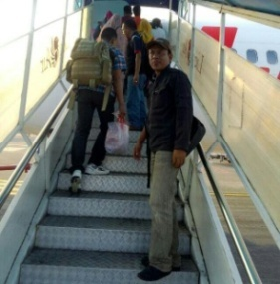
5. | BERITA METRO | SENTONO | HARIAN | 0315323414 | SELVIA UB | 1062023062 A/N BERITA METRO BIRO LUMAJANG (BANK JATIM) | NO. 10 | AHU-56950.AH.01.01.TAHUN 2011  PT. BERITA METRO | 31.407.940.1-607.000 | 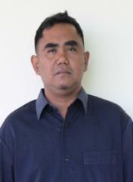
6. | POJOK KIRI | BASORI | HARIAN | 031-8417629 | DRS. H. SUKOTO MM. MPD | 0093103017 A/N BIRO LUMAJANG POJOK KIRI (BANK JATIM) | NO. 05 | AHU-2466459.AH.01.01.TAHUN 2015  PT. POJOK KIRI MEDIA | 74.404.897.6-604.000 | 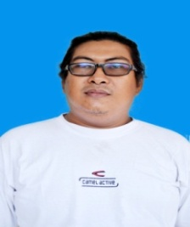
7. | MEMORANDUM | TRI | HARIAN | (031)5352288 | NOER FATTAH SYAFI’I | 143-00-1755296-7  a/n PT. MEMORANDUM SEJAHTERA  (BANK MANDIRI) | NO. 124 | AHU-52770.AH.01.02.TAHUN 2008  PT. MEMORANDUM SEJAHTERA | 01.132.910.9-613.000 | 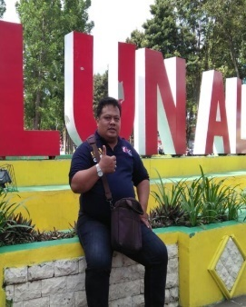
8. | MEMO TIMUR | MUJIBUL CHOIR | HARIAN | (0334) 693855 | MEGA WULANDARI | 0031033365 A/N PT. MEMORANDUM (BANK JATIM) | No. 15 | AHU-0000411.AH.01.11 TAHUN 2017 | 72.882.011.9-626.000 | 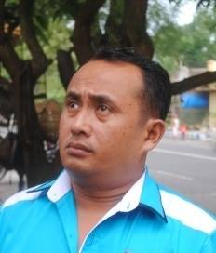
9. | KORAN MEMO | ABD HALIM | HARIAN | (0354) 693856 | CORNELIUS VRIAN | 0093103033 a/n BIRO LUMAJANG KORAN MEMO (BANK JATIM) | NO. 54 | AHU-17088.40.10.2014  PT. MEMO KEDIRI SEJAHTERA | 70.627.639.1-622.000 | 